附件：1.创新创意类作品申报书（模板）

2021年江苏省航空航天领域

科技创新挑战赛

民用创新创意项目作品

作品标题：
主要完成人：
指导教师：
单位全称：

填写时间： 年 月 日
作品名称
单位全称
人员 |  | 姓名 |  | 性别 | 联系方式
参赛领队
参赛人员 | 队长
参赛人员 | 队员 | 1
参赛人员 | 队员 | 2
参赛人员 | 队员 | 3
参赛人员 | 队员 | 4
参赛人员 | 队员 | 5
参赛人员 | 指导老师
项目简介（500字）
民  用  需  求  论  证 |  | 重点阐述应用概念、应用场景、设备形态及使用形式等。
相
关
技
术
分
析
可
行
性
论
证

2021年江苏省航空航天领域

科技创新挑战赛

国防创新创意项目作品

作品标题：
主要完成人：
指导教师：
单位全称：

填写时间： 年 月 日
作品名称
单位全称
人员 |  | 姓名 |  | 性别 | 联系方式
参赛领队
参赛人员 | 队长
参赛人员 | 队员 | 1
参赛人员 | 队员 | 2
参赛人员 | 队员 | 3
参赛人员 | 队员 | 4
参赛人员 | 队员 | 5
参赛人员 | 指导老师
项目简介（可附页）

战  略  需  求  论  证 |  | 重点阐述未来战争概念、作战场景、装备形态及使用形式等。
相
关
技
术
分
析
可
行
性
论
证

2021年江苏省航空航天领域

科技创新挑战赛

无人飞行器创意赛作品

（初赛）

作品标题：
主要完成人：
指导教师：
单位全称：

填写时间： 年 月 日
作品名称
单位全称
人员 |  | 姓名 |  | 性别 | 联系方式
参赛领队
参赛人员 | 队长
参赛人员 | 队员 | 1
参赛人员 | 队员 | 2
参赛人员 | 队员 | 3
参赛人员 | 队员 | 4
参赛人员 | 队员 | 5
参赛人员 | 指导老师
项目简介（可附页）
设
计
方
案

创
新
点
性
能
预
估
及
技
术
发
展
途
径

现
实
和
潜
在
应
用
前
景

单位全称： |  |  |  |  | 单位简称/个人姓名：
单位/个人地址：
报名信息
人员 |  |  | 姓名 |  | 性别 | 常用电话 | 队名（不超过 6 个汉字或 10 个英文字符）
赛前联系人
参赛领队 |  |  |  |  |  |  | 飞行器名称（不超过 6 个汉字或 10 个英文字符）
参赛人员 | 队长
参赛人员 | 姓名 |  | 1 |  |  |  | 参赛项目（请划√）  □ 垂直起降载运 □ 微型折叠飞行器  £ “反蜂群”空中打击 □ 对地侦察与打击  □ 模型水火箭助推航天器
参赛人员 |  |  | 2
参赛人员 |  |  | 3
参赛人员 |  |  | 4
参赛人员 |  |  | 5
参赛人员 | 指导老师 |  | 1
参赛人员 |  |  | 2
参赛人员 |  |  | 3
飞行器及相关参数
 |  | 飞行速度： |  |  |  |  | 尺寸（长×宽×高，m）：
 |  | 起飞重量： |  |  |  |  | 遥控频率：
 |  | 动力装置（型号，功率或推力）： |  |  |  |  | 其它链路设备频率（没有不填）：
 |  | 创新点（可另附纸张及其电子版文件说明）：
注：报名截止日期：2021 年5月 10 日。一张表只限填写一支队伍信息；  队名及参赛人员在正式报名确定后，原则上不能再进行更改。报名表盖章/签字后请将  扫描件或照片件发送至kx@nuaa.edu.cn。 |  |  |  |  |  |  |  | 参赛单位盖章/个人签字：  年 月 日
附件：2.飞行类参赛作品报名表

2021年江苏省航空航天领域科技创新挑战赛参赛作品报名表
附件:3.飞行类项目比赛规程

垂直起降载运
1. 任务描述
遥控模型从起降区搭载一定载重物起飞，顺时针绕标杆飞行两圈，飞行至投放区上空投放载荷后，安全返回起降区降落，循环往返直至比赛结束。比赛以限时内有效投放载荷总质量大者取胜。
2. 技术要求
2.1 模型质量、布局、结构形式等不限，但模型不得有轻于空气的结构部分。
2.2 模型动力必须为电动，且电机数量不超过2个；动力电池（不包括飞控舵机的设备电池）质量不得超过Error: Reference source not found，审核时称重误差不得超过+Error: Reference source not found。
2.3 模型起飞不得借助外力或其它装置，模型可带动力着陆，但必须在螺旋桨停止转动后方可进行装载。
2.4 起降区内，除模型外不得放置任何设备。
2.5 每个飞行组在比赛中最多使用2架模型。
2.6 载重物为直径Error: Reference source not found的泡沫球，由组委会提供。载重物质量分为Error: Reference source not found和Error: Reference source not found两种，每种数量不限。
2.7 不限制载重物的装载方式。
2.8 比赛模型禁止使用直升机。
3. 场地设置
3.1 任务区
3.1.1 任务区设操纵区（Error: Reference source not found）、起降区（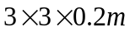天井）、物资区、投放区、标杆（高Error: Reference source not found，相距Error: Reference source not found）。
3.1.2 投放区为口部有篮筐支撑的网兜，两个不同半径的篮筐同心套在一起，将投放区分为一区和二区，一区直径Error: Reference source not found，二区直径Error: Reference source not found，篮筐高Error: Reference source not found。起降区围网高度≤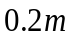。
3.1.3 载重物存放在物资区内。
3.1.4 标杆距离操纵区边线垂直距离为Error: Reference source not found。起降区中心与投放区中心的间距为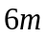；起降区中心与投放区中心距离操纵区前边缘的间距各为。
3.1.5 比赛中操纵员不得离开操纵区。除更换备机外任何人不得进入起降区，更换备机时按照5.4.3条执行。
3.2 安全区
工作区和观众区设置在安全区，比赛场馆内除任务区外均为安全区，以视场地情况

划定的区域边线和搭设的安全网为界。
4. 运动员
4.1 该项目每队最多报名2个机组，每个机组最多3人。
4.2 每个机组由操纵员1人、助手不超过2人组成机组参加比赛。
4.3 比赛中不允许教练员入场，或以任何形式指挥比赛。
5. 竞赛方法
5.1 比赛进行两轮。
5.2 每轮比赛进场准备时间为Error: Reference source not found，比赛时间为Error: Reference source not found。
5.3 比赛时间内运动员操纵模型完成若干次起飞、绕标、投放和降落动作，超过比赛时间完成的动作不予计分。
5.4 模型的装载和飞行
5.4.1 载重物的装载应在比赛开始计时后进行。
5.4.2 主机在没有离地的情况下出现故障，允许更换备机进行比赛，主机离地后不允许再使用备机；在启用备机前，禁止在备机上提前装载载重物；更换备机不算作接触模型。
5.4.3更换备机需向裁判员申请，获准后方可进行；模型第一次离地后，不得人为取出模型进行维修和调试。所用的时间含在内。
5.5 模型的空投
模型应顺时针绕标杆飞行两圈才可进行空投，模型绕两标杆的外侧，从图示左侧标杆飞向右侧标杆两次后，即为完成两圈飞行。
5.6 装载时模型应在起降区内，任何人员不得进入起降区，不得和模型有任何接触（包括通过其他物体）。
6. 成绩评定
6.1 单轮得分Error: Reference source not found为竞赛时间内的起飞分Error: Reference source not found与每次飞行的空投分Error: Reference source not found之和再减去扣分Error: Reference source not found，即
Error: Reference source not found
6.2 起飞分：首次起飞成功得100分，即
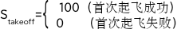
6.3 单次飞行的空投分：

投入到投放区内的载重物，按不同质量载重物的数量和投放区域计算空投分，计分规则如下表所示；载重物未投入投放区时，不予计分。
单个载重物质量
投放区域
一区
二区
6.4 扣分：如7.1条所述，即 。
6.5 取两轮中较高一轮成绩为正式比赛成绩，即
若成绩相同，则另一轮得分高者列前。如果仍相同，名次并列。
7. 判罚
7.1 比赛时间内参赛人员第一次与模型发生接触（包括通过其他物体），扣10分。
7.2 有下列情况之一者该轮比赛终止，已取得的成绩有效。
7.2.1 操纵员双脚离开操纵区。
7.2.2 模型第一次离地后，对模型进行维修和调试（无论取出与否）。
7.2.3 比赛中，模型因故障无法继续飞行或经裁判员认定不能保证飞行安全。
7.2.4 螺旋桨未停止转动进行装载两次（第一次警告）。
7.2.5 参赛人员第二次与模型发生接触（包括通过其他物体）
7.3 有下列情况之一者该轮成绩判为零分。
7.3.1 动力电池质量超标。
7.3.2 模型未按规定绕杆飞行两圈且进行了空投。
7.3.3 比赛时间到仍继续向投放区空投。
7.3.4 模型借助外力或其他装置起飞。
7.3.5模型在投放载荷时与投放区接触两次（第一次警告）。
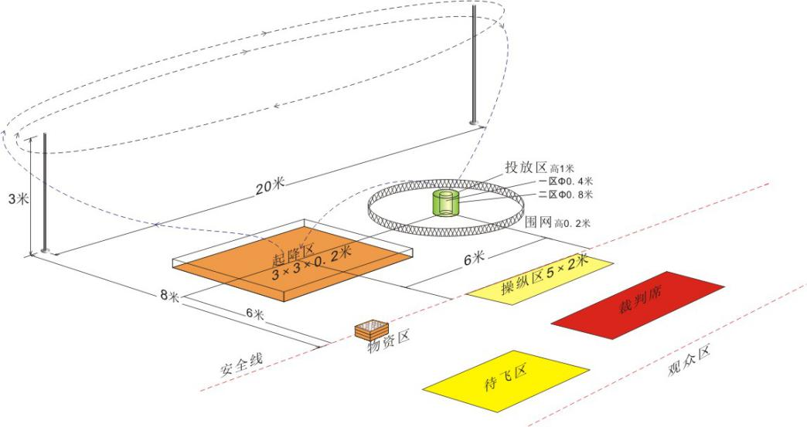

微型折叠飞行器

1. 任务描述
遥控折叠在桶内携带载荷的微型飞行器展开并起飞，穿越障碍区并在投放区投放载荷，安全返回着陆区着陆。完成比赛任务且用时较短者取胜。
2. 技术要求
2.1 飞行器质量、布局、结构形式等不限。飞行器及载重物必须能全部完全地置于外部直径不超过150mm、长度不超过500mm的圆柱筒之内，圆柱筒必须使用硬质材料且有足够的强度保证比赛期间不能出现破损。
2.2 飞行器动力必须为电动。
2.3 每个飞行组在比赛中只能使用1架飞行器。
2.4 载重物为直径67mm（±2mm）的网球，由组委会提供。
2.5 根据公示的分组情况，各机组须在赛前自行协商调整图传设备的频点。若比赛中出现同组间图传设备相互干扰，后果自负。
3. 场地设置
3.1 任务区：任务区为室内场馆中长宽约30m x 15m的区域。任务区内设有障碍区和投放区。障碍区分左、右两个子障碍区，每个子障碍区内沿飞行路线依次设有C1、A、D三个障碍门，障碍区与投放区之间设有公用障碍门C2（与C1尺寸相同），障碍门形状和尺寸如下图所示：
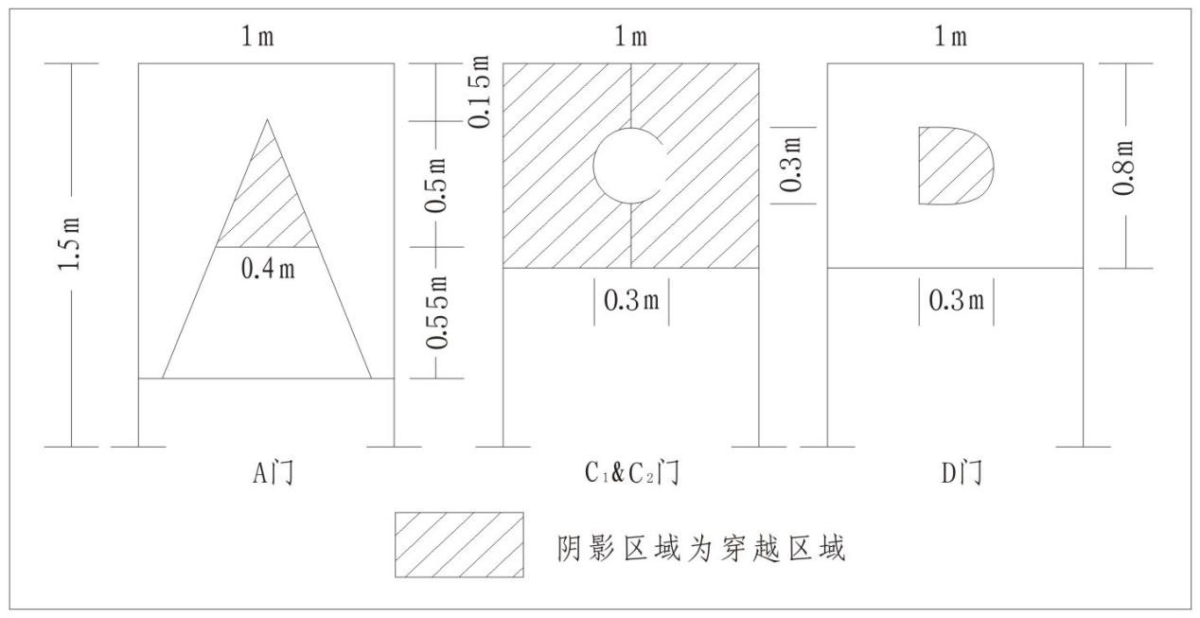
3.2 投放区：投放区为公用区域，设有多个长宽高为600mm x 600mm x 1000mm的箱体，箱体侧面开口，方向背向操纵手，开口尺寸为400mm x 400 mm，开口底边

到地面的距离为500mm，开口下方标有A4纸大小的一位数字。
3.3 起降区：左、右两个子障碍区分别设有独立起飞区，投放区内设有长宽约为5m x 2m的公共着陆区。
3.4 操纵区：操纵区为紧邻任务区长宽约1.5m x 1m的区域，比赛中操纵员不得离开操纵区。
3.5 安全区：比赛场馆内除任务区外均为安全区，以视场地情况划定的区域边线和搭设的安全网为界。
4. 运动员
4.1 该项目每队最多报名2个机组，每组不超过3人。
4.2 每个机组由操纵员1人、助手不超过2人组成机组参加比赛。
4.3 比赛中不允许教练员入场或以任何形式指挥比赛。
5. 竞赛方法
5.1 比赛进行两轮，每轮每场比赛由相同代表队的两机组同场竞技，若代表队只有一个机组，则随机组队同场竞技。
5.2 每轮比赛进场准备时间为2分钟，比赛时间为3分钟。
5.3 比赛时间内运动员操纵飞行器完成起飞、越障、投放和降落动作，超过比赛时间完成的动作不予计分。
5.4 飞行器的起飞和飞行
5.4.1 比赛开始计时前，飞行器及载重物必须全部完全地置于圆柱筒内。
5.4.2 比赛开始计时后，任何人员不能以任何方式接触圆柱筒及飞行器。飞行器的展开和飞行只能通过遥控的方式进行。
5.5 飞行器的任务
5.5.1 任务目标为飞行器携带网球按指定路线穿越障碍区，将网球投放至投放区内指定标号的箱体中。标号于每轮比赛前现场抽签确定。
5.5.2 飞行器必须按规定的路线飞行并按C-A-D-C的顺序进行越障。运动员可选择是否穿越某个障碍门，选择不穿越某个障碍门的可从障碍门的两侧绕过。如飞行器撞倒障碍门，则此门在该参赛队当前比赛过程中不再立起，飞行器若正常可继续执行任务。飞行器携带载重物（网球）的越障为有效越障。
6. 成绩评定
6.1 单轮得分为竞赛时间内的起飞分、越障分、投放分、着陆分，即

6.2 起飞分：飞行器起飞成功且在空中停留5s以上，得50分，即
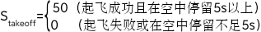
6.3 越障分：飞行器携带载重物（网球）成功穿越障碍门可获得相应的越障分，即
其中：
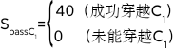
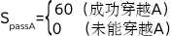
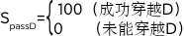
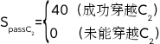
6.4 投放分：成功将飞行器携带的载重物（网球）投放至投放区内指定标号的箱体内则投放成功，得100分，即
6.5 着陆分：飞行器着陆在着陆区内得20分，即
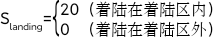
6.6 计时时间：裁判员宣布比赛开始，计时开始，至飞行器第一次触地，终止计时，以s为单位，精确到1s，尾数舍去。
6.7 取两轮中较高一轮成绩为正式比赛成绩，即
若成绩相同，则计时时间较短者列前；如果仍相同，另一轮得分高者列前；如果仍相同，名次并列。
7. 判罚
7.1 有下列情况之一者该轮比赛终止，已取得的成绩有效。
7.1.1 飞行器触地。
7.1.2 飞行器除载重物以外的零件脱落。越障过程中载物掉落，越障无效。
7.1.3 操纵员双脚离开操纵区。

7.1.4 比赛计时开始后，参赛人员与模型发生接触（包括通过其他物体）。
7.1.5 比赛中，飞行器因故障无法继续飞行或经裁判员认定不能保证飞行安全。
7.1.6 飞行器与投放区箱体接触两次(第一次警告)，且飞行器在接触箱体状态下的投放为无效投放。
7.2 有下列情况之一者该轮成绩判为零分。
7.2.1 飞行器飞越安全线。

“反蜂群”空中打击创新实飞赛
1. “反蜂群”空中打击创新实飞赛
1.1 任务概要
比赛任务为模拟“反蜂群”空中打击任务，主要比拼无人机完成“反蜂群”打击任务的效率，旨在考察无人机自主识别与位姿估计、多目标自主任务规划、快速抵近制导与精准控制能力。空中“反蜂群”技术将是未来多无人机协同的前沿技术。
参赛者使用1架或多架无人机平台，集成为具有全程自主任务能力的无人机（群）系统，要求无人机（群）自主起飞（可采用手抛或者发射装置），尽可能地快速识别红色气球，并实施“打击”功能（戳破气球），对红色目标快速识别和位姿估计，完成快速制导和精确“打击”。
该任务以最短时间戳破红色目标数量越多为分数高，设置任务时间纪录，并在后续每届比赛中延续。
1.2 比赛规则
- 技术要求：
  - 飞行平台：7kg以下的电动无人机（旋翼、固定翼不限）；
  - 无人机数量：≥1；
  - 控制方式：全程任务过程自主控制，需设置保证安全的应急人工遥控装置（选手一旦触碰遥控器，则被视为结束此轮比赛）；
  - 目标识别方式不限；
  - 打击方式：以机上旋翼/螺旋桨撞击气球；为保障安全，无人机不得安装任何尖锐装置
  - 起降方式：自主起飞（可采用手抛或者发射装置），任务完成可切换手动降落。
  - 赛前参赛无人机须经过审核，贴审核合格标签后方可进入比赛场地

- 场地与设备
  - 比赛场地：由飞行空域、任务区和安全线组成。参见图 1.1；
  - 飞行空域：1000m×600m，高度100m(相对跑道高度)；
  - 任务区：如图1.1所示，场地长×宽为350m×400m。其中主跑道用于无人机的起飞和着陆，长250-300m，宽6-7m，用于无人机（群）的起飞与回收。在任务区开始端头50m处设置任务起始线，在任务起始线200m处设置目标气球放置区，在该区域放置10个直径约1m（充满气状态）气球（①~⑩号），其中5个气球为红色5个为其他颜色，红色气球目标定义为真目标，其他颜色气球目标定义为假目标。①~⑩号气球位置在比赛开始前随机摆放，两两相邻气球垂直于主跑道方向距离10-20m，沿着主跑道方向前后距离5-10m。气球系绳高度5-10m，系绳底端固定于地面。
  - 安全线：在任务区周围一定距离设置安全线（具体范围视现场场地情况定）。
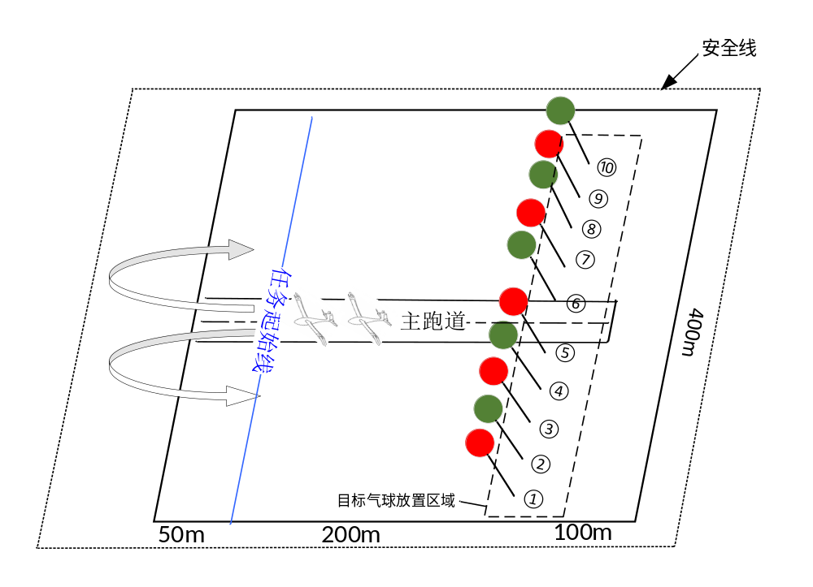
图1.1 比赛场地示意图
1.2.3 比赛方式
  - 比赛时每队上场队员(包括机务、应急遥控操纵手和地面站操作员等)不得多于5人。
  - 在裁判员宣布比赛准备开始后，参赛队在3分钟内准备完毕并申请起飞；超过3分钟则裁判员自动发出比赛开始口令，开始记录比赛用时，比赛飞行时间不超过6分钟。比赛开始6分钟之后的飞行不被记入成绩。
  - 裁判员发出允许起飞的信号或口令后即开始计时，无人机从起降区自主起飞（手抛起飞方式以飞机抛出手为准），起飞方向如图1.1中箭头所示。
  - 起飞后即可进入允许飞行空域建立飞行航线，飞行高度不超过100m。此后，无人机进入任务区，通过视觉“寻找”出5个红色真目标气球，确定真目标后，无人机采用“自主寻的”方式戳破真目标气球。
  - 真目标气球戳破表示“打击成功”，“打击成功”后表示单个目标任务完成，该无人机可继续进入侦察航路进行其他真目标识别与打击，亦可自动/手动返回起降区降落。
  - 某架无人机一旦切换为手动模式，即表明此架无人机比赛任务结束。切换为手动模式之前的成绩有效。
  - 无人机如果飞出比赛区域之外—越过安全线，判定任务失败，该轮成绩为零。
  - 比赛考核无人机任务用时和真目标打击成功数量，鼓励多架无人机协同任务。
1.2.4 记分方法
  - 比赛记分考虑计时和“打击成功”真目标数量，以戳破真目标算有效得分；设置全程计时记录，以“打击成功”真目标的个数作为首要评判指标，每“打击成功”1个真目标得10分，个数越多者为胜出方。若“打击成功”真目标数量相同，则用时短的参赛队胜出。
  - 罚分：打击假目标，每“打击成功”1个假目标，罚5分（扣减）。
（每戳破一个红气球得10分，每戳破一个绿气球扣5分，比赛戳破气球得分相同时，比赛用时少者获胜）。

- 赛制与成绩
  - 以1.2.4记分方式约定内容作为比赛成绩。
  - 比赛设两轮预赛和两轮决赛。
  - 预赛成绩取两轮比赛中的一轮较好成绩，并排定名次，如成绩相同，则看另外一轮的成绩，2轮成绩都相同则成绩并列。前六名进入决赛。
  - 决赛名次按两轮决赛成绩的较好一轮成绩排序，从高到低获取奖项。如果成绩相同，以另一轮决赛成绩高者列前；如仍相同则以预赛成绩高者列前。
  - 赛事设全程纪录：完成所有真目标打击任务且用时最短者为本次比赛最好成绩，超越上次比赛最好成绩者为打破纪录，打破纪录的最好成绩为创纪录成绩。
  - 规则上未有明确说明的内容，解释权归该项目裁判长。

对地侦察与打击
1. 任务描述
手动操纵便携式固定翼模型飞机起飞和降落，并让飞机在自动飞行的过程中对未知区域进行自动侦察活动，根据采集的数据分辨目标，并对指定目标实施自动即时打击。该项目以侦察准确度，即时打击精度以及任务用时来计分，旨在培养学生自主研制模型飞机的能力，并为无人机自动侦察打击领域积累知识和技能。
2. 技术要求
2.1 模型飞机以及所有相关设备必须全部完全地置于外部尺寸的长宽高之和不大于的长方体箱子之内，箱子必须使用硬质材料且有足够的强度保证比赛期间不能出现破损。
2.2 仅限使用固定翼模型飞机。
2.3 电机数量不超过 2 个。
2.4模型飞机必须具备标准载重物的搭载能力，标准载重物为一瓶市售带标签未开封瓶装水（容积以标签标注为准）；并在瓶身清楚地标记操纵员的会员证号。
2.5模型飞机必须具有在飞行中对地面自动侦察能力和自动投放标准载重物的能力。
2.6飞机可以通过手动方式起飞和降落，但须在自动控制模式下完成对地侦察与打击任务。
2.7自动侦察与打击不允许使用物理摇杆（或虚拟摇杆）进行控制。可能带有物理摇杆的设备包含不仅限于航模遥控器、游戏手柄、模拟飞行摇杆等。
2.8根据赛方公示的分组情况，各机组须在赛前自行协商调整设备的频点。若比赛中出现同组间图传设备相互干扰，后果自负。
3. 场地设置
3.1 任务区包括工作区、起飞区、降落区、目标区四个子区域。
3.1.1 工作区：设有计时器，画有出发线。
3.1.2 起飞区：尺寸不小于的跑道区域。
3.1.3 降落区：与起飞区并排，宽度不小于的区域。
3.1.4 目标区：距离起飞区约。区内固定 6 座间距大于且颜色不混合放置的高为的天井（以天井示意图为准），其中的 3 座的底面用红色RGB（255，0，0）标记，另外 3 座用蓝色 RGB（0，0，255）标明；红色天井是 A机组的侦察目标，蓝色天井是 B 机组的侦察目标。每个天井的底部中央放置 2个 的靶标，每个靶标上的数字范围为 0~9，两个靶标组成一个两位

数。靶标底板为白底，字符格式为黑体黑色，字高且加粗带下划线。
3.2 安全区：裁判工作区及观众区划定为安全区。
4. 运动员
4.1 该项目每队最多报名 2 个机组。
4.2 每个机组由操纵员 1 人、助手不超过 3 人组成。
4.3 比赛中不允许教练员入场，或以任何形式指挥比赛。
5. 竞赛方法
5.1 比赛一共进行两轮。
5.2每轮每场比赛由相同代表队的两机组同场竞技，若代表队只有一个机组，则随机组队同场竞技。两个机组分别为 A、B 机组。
5.3裁判组将天井位置提前一天用白灰标注于比赛场地，且不再变动位置。
5.4 A、B两个机组同时上场，机组携带箱子至起降区方可开箱，随后组装并调试模型,准备时间限时4min，待机组操纵员申请起飞后,裁判员发出起飞指令，并启动任务计时。飞机起飞后，操纵员须将遥控器放置在地面才能开始侦察和投弹任务，并且在侦察与投弹任务后方能拿起遥控器降落飞机。自动飞行时，任何人员不得触碰任意操纵设备。
5.5 A、B 两机组的模型飞机自动飞向目标区，对目标区内的目标进行侦察；A 机组识别红色天井中的数字，B 机组识别蓝色天井中的数字。完成侦察后，机组将模型飞机所携带的标准载重物自动投掷进各自的“中位数”所在天井的有效投掷范围内，有效投掷区分为1区和2区,1区和2区分别是以天井中心为圆心，和为半径的圆形区域（见投掷区域示意图），投掷点以载荷的第一落点为准。
5.6 每轮比赛时间为4min，4min有效计时内必须完成比赛任务，即起飞、侦察、打击目标、返航着陆、按照数字从小到大顺序填写任务单（着陆与填单无顺序要求），然后停表。停表即视为比赛结束。对仍未完成的科目依照第 7 条中相应的条款判罚。
5.7 为确保安全，在模型飞机着陆并完全静止后，机组人员方能回收模型飞机。
5.8 每轮比赛计时停止后，机组应将模型飞机交与裁判进行审核并保管。已经移交模型飞机给裁判保管的机组，必须协助裁判检查接下来最早比赛结束的机组。检查内容为模型飞机是否满足技术要求；并监督该组关闭所有设备封箱，交与裁判保管。
6. 成绩评定
6.1 单轮成绩为起飞分、侦察分、空投分，降落分以及任务分之和。计算公式为

其中各项定义及计算方式如下：
6.1.1 起飞分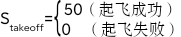：模型飞离起飞区即得起飞分。
6.1.2 侦察分：式中、和分别表示填写正确、错误和空白的侦察内容（数字）的个数，即每正确填写一座天井中的数字得分，错误填写扣分，不填不得分；
6.1.3 空投分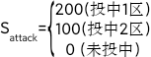：正确的将标准载重物投入 5.5 规定的区域内且 3个目标值全部填写正确时，视为空投有效。
6.1.4 降落分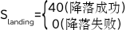 ：降落成功定义为在比赛规定时限内，模型无损地降落在降落区内，且模型的第一落点及静止状态均在着陆区内（模型必须抛弃标准载重物）。
6.1.5 任务分：任务时间为计时器上的时间，以为单位。记时精确到，尾数舍去。任务分精确到1，尾数舍去，最小计数为 0。
6.2 取两轮中较高一轮成绩作为正式比赛成绩，即。
7. 判罚
7.1 存在以下情况之一者，取消本轮参赛资格
7.1.1 经审核不满足规则规定的任何一项技术要求。
7.1.2 贴上封条后、计时开始前，未经裁判允许打开模型箱。
7.2 存在以下情况之一者，本轮成绩为0分
7.2.1 裁判员发出启动指令前抢跑二次（第一次警告）。
7.2.2 在起飞前，裁判员发现模型有明显的安全隐患即终止比赛。
7.2.3 标准载重物落入安全区，工作区或起降区内。
7.2.4 准备时间超过4分钟，或比赛计时开始后4分钟内未停表终止计时。
7.2.5 完成任务后错按对方计时器的机组。
7.2.6 比赛过程中模型掉零件，飞越安全线（含着陆）。
7.2.7自动飞行时，人员触碰遥控器。
7.3 存在以下情况之一者，任务分为0分
7.3.1 比赛过程中模型坠毁。
7.3.2 停表时模型未降落。
7.3.3 停表时未完成填写报告单。

7.4 存在以下情况之一者，着陆分为0分
7.4.1 模型未能降落在规定的降落区域（第一落点及静止状态均必须在着陆区内）。
7.4.2 降落时模型损坏。
7.4.3 停表时模型未降落。
7.4.4 着陆时未抛弃标准载重物。
7.4.5 着陆时模型碰触本队人员。
7.5 模型起飞后必须一次性完成比赛任务，若飞行过程中擦地，即终止比赛，在此之前已获得的成绩有效。
7.6 两轮比赛中未能正确填写任一侦察目标的飞行组将不予评奖。

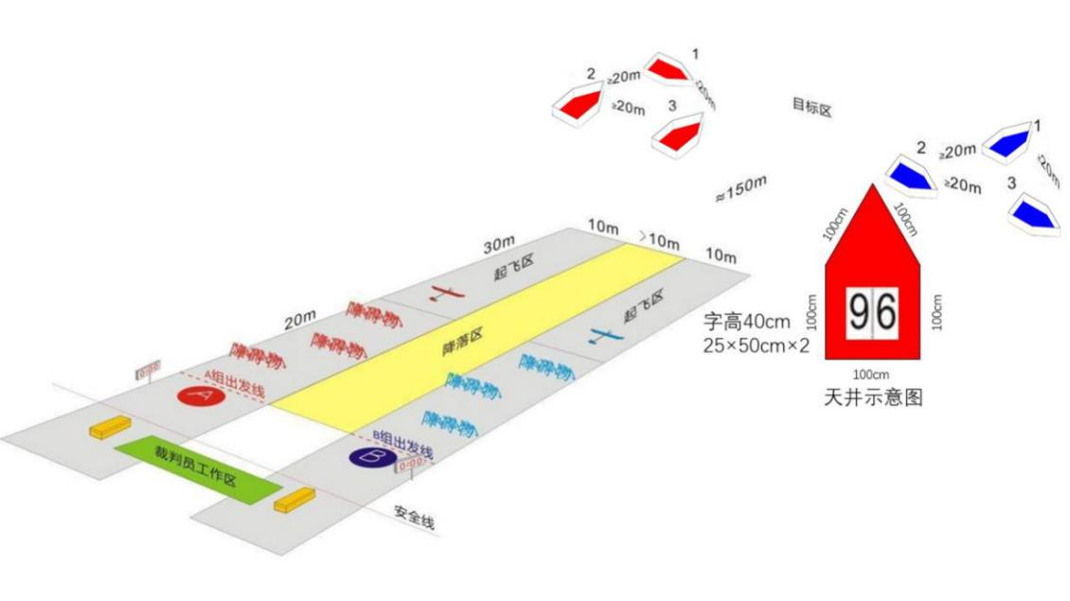
场地和天井示意图

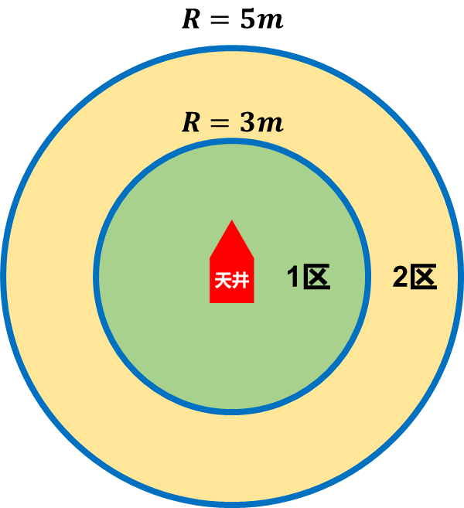
投掷区示意图

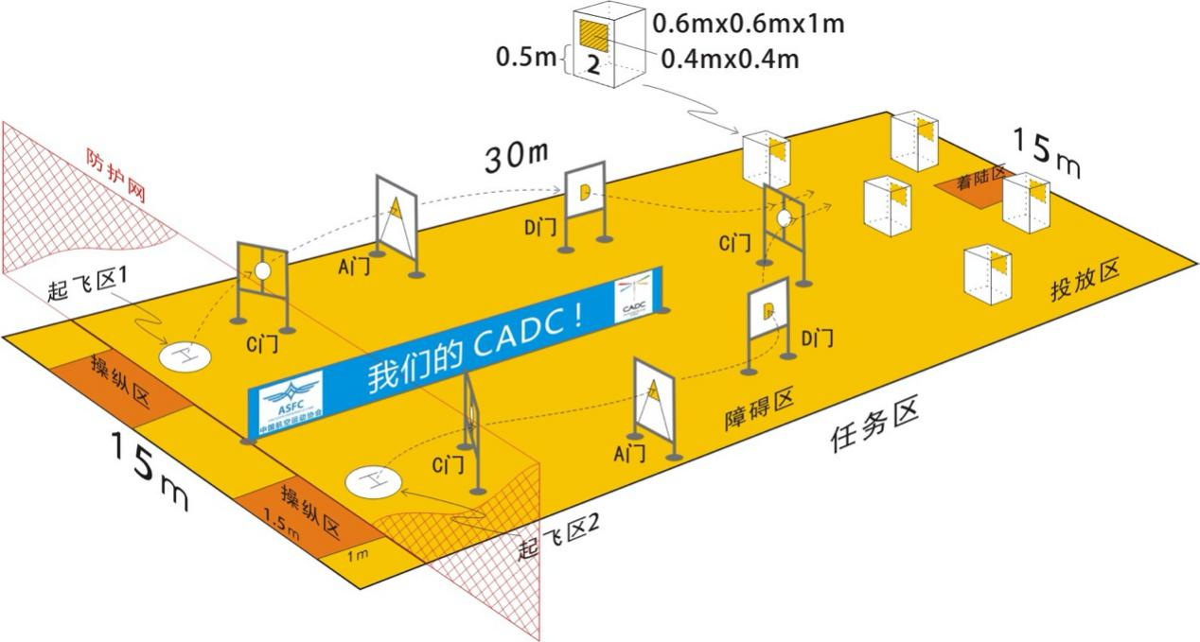

模型水火箭助推航天器

1. 任务描述
用模型水火箭运载无动力航天器到一定高度，分离后水火箭以伞降方式落地，航天器进行无动力滑翔飞行，并最终在指定区域着陆。
2. 技术要求
2.1 模型水火箭必须采用竖直起飞方式，起飞过程中水火箭俯仰角不得小于60°。
2.2 发射成功后不得再以任何方式给航天器提供动力。
2.3 模型水火箭发射到一定高度后分离，从分离（箭体和航天器分离）到最先下落部分触地，时间不得小于10𝑠。
2.4模型水火箭发射后与地面不能有物理连接，分离后箭体单独回收且与航天器不得有任何形式物理连接，箭体各部件均需通过伞降方式安全降落，降落伞及伞绳不限。
2.5 比赛全程中不得使用任何遥控设备操纵模型水火箭，箭体分离后需着陆到比赛任务区。
2.6 在模型水火箭与航天器分离之前，不得使用任何遥控设备控制航天器，分离后可使用遥控器完成比赛。
2.7 各队需在箭体与航天器上分别标识出参赛学校的校徽及校名。
3. 比赛场地
3.1 任务区
任务区为400mError: Reference source not found标准体育场或等同于标准体育场面积场地，场地为土质、草地或硬质地面，具体尺寸和面积根据赛场实际情况确定。根据任务需求，任务区划分为准备区、发射区、着陆区三个子区域。
3.1.1 准备区：
用于准备待飞。
3.1.2 发射区：
该区域设置若干号位，每个号位容纳一个机组进行水火箭的发射，每个号位面积不小于5m x 5m，各号位间距不小于10m。
3.1.3着陆区：
该区域设置若干用于航天器着陆的号位，每个号位容纳对应靶标数字的一个机组进行降落，每个号位内设置直径不小于300mm圆形靶标，每个靶标上用数字标明号位。字符格式为黑体，字高200mm且加粗带下划线，采用白底黑字。着陆区位于下风，距离发射区5m。

3.2 安全区：
安全区根据场地实际情况划定，观众区设置在安全区。安全区是禁落区（在保证安全的前提下可以在安全区上空飞行）。
3.3 除工作人员和参赛运动员外，其他人员在比赛期间一律不得进入发射区和着陆区。
4. 运动员
4.1 每队本项目最多报名2个机组，每个机组不超过4人。
4.2 每个机组由操纵员1人、助手3人组成机组参加比赛。
4.3 比赛中不允许教练员入场，或以任何形式指挥比赛。
5. 竞赛方法
5.1 比赛进行两轮。
5.2 比赛时间：自宣布运动员入场开始计入场时间，入场时间不超过90s；入场时间到或者所有运动员进入发射区后开始计比赛时间，每轮比赛时间为，运动员必须完成发射水火箭和航天器定点着陆任务，火箭发射前运动员需向裁判员申请发射，得到允许后方可进行发射。
5.3 模型离地即为正式发射，每组运动员一轮只允许进行一次正式发射。
5.4 机组成员进入发射区后必须佩带安全帽，从水火箭发射至裁判测量完成成绩记录前，任何运动员均不能触及模型任何部件。
6. 成绩评定
6.1 单轮成绩由发射分留空时间分着陆定点分计算得到。
6.1.1发射分：火箭正常发射起飞且俯仰角度不小于60°，成功完成箭体与航天器物理分离，箭体开伞且留空时间大于等于10s，为发射成功，获得相应发射分数50分。否则视为发射失败，比赛终止。
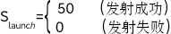
6.1.2 留空时间分：模型起飞后，从模型发射时的第一个动作开始计时，到航天器着陆且停止前进，终止计时，计时时间为。留空时间满分为120分，留空时间不足120s的，每秒计1分，留空时间超过120s的，每超过1s从120分中扣1分。记时精确到1s，尾数舍去。
= 120—|120—t|
6.1.3 着陆定点分：

X为模型着陆停稳后机头在地面的垂足到靶心的距离，以为单位。
6.1.4 参赛组的单轮成绩的计算方法：
6.1.5不计8min比赛时间后的飞行留空时间分和着陆定点分。
6.2 取两轮中较高一轮成绩作为正式比赛成绩，即
7. 判罚
7.1 有下列情况之一者该次飞行着陆定点分为0分
7.1.1 着陆过程中模型损坏、折断。
7.1.2 模型着陆时与本队运动员相碰。
7.1.3 模型着陆后，操纵员或助手在裁判员未测量定点距离之前触摸模型。
7.2 有下列情况之一者该轮成绩判为0分
7.2.1起飞过程中模型水火箭俯仰角小于60°。
7.2.2发射失败。
7.2.3箭体或其分离部分未能完成开伞技术动作直接坠落于安全区。
7.2.4装置在空中解体或有部分零件脱落。
7.2.5在裁判员“发射”口令发出前抢先发射。
7.2.6航天器使用了除水火箭外的其它动力装置。
7.2.7在模型上使用尖锐凸起物。
7.2.8声明弃权。
7.3 有下列情况之一者取消该参赛小组整个比赛资格
7.3.1 使用未经审核的模型，或擅自更改已审核的模型。
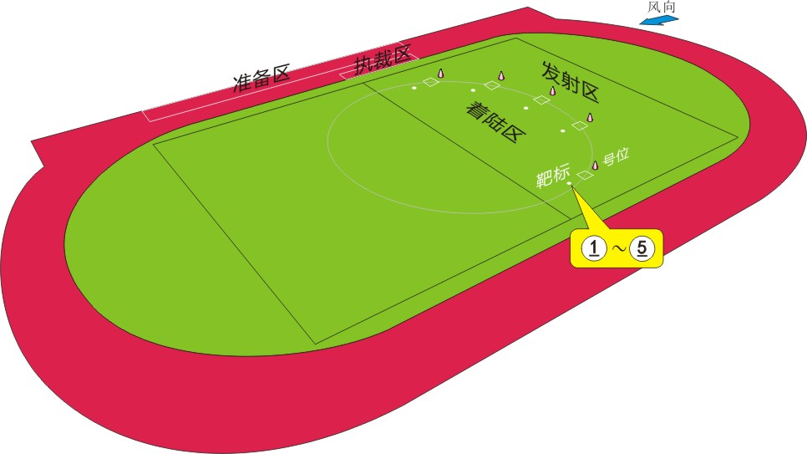
7.3.2发生其它严重违纪行为。

无人飞行器创意赛（决赛）

1.任务概要
要求参赛者设计、制作一款能体现原始创新或集成创新的飞行器，技术创新点不受任何限制，可以是原理创新、布局创新、结构创新，也可以是动力、材料、任务载荷、飞行方式等方面的创新。
参赛者需完成阐述创新点的设计报告，并需制作出可遥控或自主控制飞行的原理演示样机进行飞行演示，所有创新点应在飞行状态下体现出来。倡导和鼓励展现航空文化和绿色航空理念的设计与制作。
评判方式：通过展示、答辩和飞行表演环节进行综合评判。
2.比赛规则
2.1设计要求（包括但不限于下列其一）
1）飞行原理创新；
2）气动布局创新；
3）动力装置创新；
4）控制方式创新；
5）应用方式创新；
6）部件创新；
7）结构创新；
8）材料创新。
2.2安全性约束
为保障比赛现场的安全，参加演示飞行的作品，最大飞行重量不得大于25kg，最大飞行速度不得大于180km/h，最大特征尺寸不得大于12m。
2.3演示飞行场地
演示飞行场地由起降跑道及相应空域组成，跑道长260m，宽15m。飞行高度不超过120m，斜距小于400m。不得飞入安全区。
2.4比赛方式
1）方案阐述在规定时间内对参赛作品进行阐述，内容需包含但不限于航空器的设计方案及三面图、创新点、性能预估及技术发展途径、现实和潜在应用前景等。评委对方案提出质询，选手答辩相关问题。评委根据方案的合理性和选手表现，现场评分。
阐述和质询总时长12min。其中方案阐述6min，评委质询4min，评分2min。
2）演示飞行
选手在规定的时间和飞行区域内，操纵演示样机进行演示飞行，需在飞行状态下体现技术创新点，展示主要技术特征。裁判根据评分办法现场评分。
演示飞行总时长10min，最多可进行3次起落。在5min内完成1次起落后，允许选择轮空一次。时长超过5min或已完成2次起落，不再允许选择轮空。选择轮空的选手重新排在当日比赛时段的最后再进行1次尝试，总时长不得超过5min。
3.评分要点
满分 1000 分，根据设计方案阐述和演示飞行，按下列因素和计算公式评分：
总分=(A+B)×C
其中：A 为创新性评分，B 为可用性评分，C 为可实现系数。
总分获得 600 分及以上者具有获奖资格。每个奖项按得分高低排序，如分数相同，以可实现系数高者列前。
3.1 创新性分（A ： 800分）
在参赛航空器与设计方案主要创新点一致的前提下，根据以下要素评分：
1）原理独特性：包含但不限于飞行原理、推进原理、控制原理、零部件的特殊原理等；
2）布局创新性：包含但不限于气动布局、结构布局、功能布局等；
3）方式新颖性：包含但不限于飞行方式、起降方式、应用方式、工艺等；
4）要素集成性：包含但不限于文化要素、环保要素、成本要素等。
3.2 可用性分（B ： 200分）
根据参赛飞行器可能形成的任务能力、特点（如微小型、大载重、高机动、长航时等）与应用前景进行综合评分。
3.3 可实现系数（C ： 0.00 ～ 1.00 ）
可实现系数 C 为以下系数之和（保留两位小数），取 3 轮成绩中一轮最高得分：
5）样机制作 C1：0.00～0.20，指制作综合水平，包括结构、材料、工艺及外观质量等；
6）实现起飞 C2：0.00～0.15，指安全稳定的升空，高度达到 5m 以上；
7）可控留空 C3：0.00～0.20，指稳定留空，且姿态和航迹可控；
8）完好降落 C4：0.00～0.15，指安全和完整的着陆；
9）符合程度 C5：0.00～0.30，指与方案阐述中的创新点和技术特征的一致性。
4. 其他规定
4.1 技术审核
4.11每件参赛作品只能由一支参赛队用来参加竞赛，且不得转让他队使用。

